Информация об объектах недвижимости, предлагаемых для продажи или сдаче в аренду

За дополнительной информацией обращаться в Мостовский филиал Гродненского Облпотребобщества (УНП 590959404, г.Мосты, ул. 30 лет ВЛКСМ, 1, телефон(ы) 8(01515)32522, 60380, 8(029)2836754, 8(033)6625126

Наименование объекта | Местоположение  объекта | Характеристика объекта | Инженерная и транспортная инфраструктура | Общая площадь, предлагаемая к продаже или сдаче в аренду (кв.м) | Предполагаемое целевое использование | Способ сдачи в аренду или продажи | Фотография объекта
Бар «Купалинка» | г. Мосты, ул. Заводская, 6Б | Число этажей:1; общая площадь здания 124 кв.м. | Отопление электроснабжение канализация; водопровод, стены – кирпичные,  крыша – из волнистых асбесто-цементных листов по железобетонным плитам, полы –плитка керамическая; | 124 | Для собственных нужд | Договор аренды.  Продажа с аукциона | 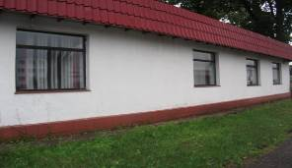
Магазин «Иголочка» и «Родны кут» | г. Мосты, ул. Заводская, 6А | Число этажей:1; общая площадь здания 207,5 кв.м. | Отопление электроснабжение канализация; водопровод, стены – кирпичные,  крыша – из волнистых асбесто-цементных листов по железобетонным плитам, полы –плитка керамическая; | 207,5 | Для собственных нужд | Договор аренды.  Продажа с аукциона | 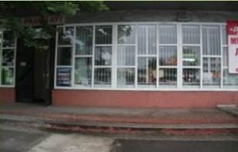
Магазин «Мелокооптовый» | г. Мосты, ул. Заводская, 6 | Число этажей:1; общая площадь здания 169,3 кв.м. | Отопление электроснабжение канализация; водопровод, стены – кирпичные,  крыша – из волнистых асбесто-цементных листов по железобетонным плитам, полы –плитка керамическая; | 169,3 | Для собственных нужд | Договор аренды.  Продажа с аукциона | 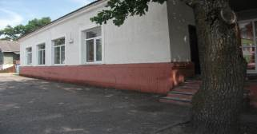
Магазин «Левобережный» | г. Мосты, ул.Пролетарская, 1 | Число этажей:1; общая площадь здания 329,5 кв.м. | Отопление электроснабжение канализация; водопровод, стены – кирпичные,  крыша – из волнистых асбесто-цементных листов по железобетонным плитам, полы – плитка керамическая; | 329,5 | Для собственных нужд | Договор аренды.  Продажа с аукциона | 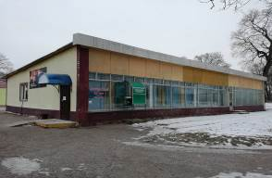
Магазин | г. Мосты, пер. Пушкина | Число этажей:1; общая площадь здания 126,4 кв.м. | Отопление – печное;  Электроснабжение, стены – каркасно-засыпные, крыша – шиферная, полы - дощатые | 126,4 | Для собственных нужд | Договор аренды.  Продажа с аукциона | 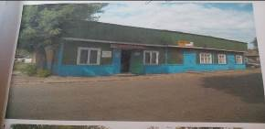
Заготовительный ларек | г. Мосты, ул. Кирова 37А | Число этажей:1; общая площадь здания 74,3 кв.м. | Отопление – печное;  Электроснабжение, стены – кирпичные, крыша – шиферная двускатная, полы – дощатые | 74,3 | Для собственных нужд | Договор аренды.  Продажа с аукциона | 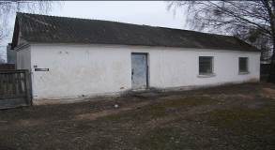
Бутербродная со столовой | г. Мосты, ул. 30 лет ВЛКСМ, 1 | Число этажей:1; общая площадь здания 417,6 кв.м. | Отопление электроснабжение канализация; водопровод, стены – кирпичные,  крыша – из волнистых асбесто-цементных листов по железобетонным плитам, полы – плитка керамическая;, дощатые | 417,6 | Для собственных нужд | Договор аренды.  Продажа с аукциона | 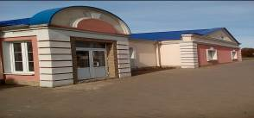  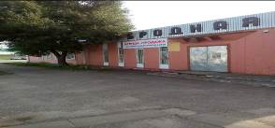
Магазин «Промтовары» (изолированное помещение) | д. Пески, ул. 50 лет БССР, д. 28/2 | Число этажей:1; общая площадь здания 137,1 кв.м. | Отопление электроснабжение канализация; водопровод, стены – кирпичные,  крыша – из волнистых асбесто-цементных листов по деревянным стропилам, полы - плитка, | 137,1 | Для собственных нужд | Договор аренды.  Продажа с аукциона | 